H.2.S1.A.3a  H.2.S2.A.3a | Déterminants de la condition physique liés aux habiletés | 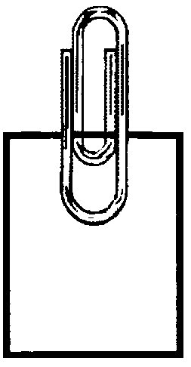  Annexe  G-2

Nom

Déterminants | Tâche | Résultat de la première évaluation | Résultat de la deuxième évaluation | Résultat de la troisième évaluation
Agilité
Équilibre
Coordination
Puissance
Temps de réaction
Vitesse

Après la première évaluation, j’identifie les déterminants, qui me donnent de la satisfaction :

Après la première évaluation, quels déterminants dois-je améliorer?

Après la troisième évaluation, est-ce que je constate un progrès?

J’explique ma réponse :

